Муниципальное бюджетное детское образовательное учреждение

*«Детский сад» № 8*

*Тема: Формирование речи и коммуникативных навыков у дошкольников в рамках реализации области «БЕЗОПАСНОСТЬ»*

*Выполнил воспитатель : Шафеева А льбина Альхасовна*

2017г.

*Несформированность речи дошкольников отрицательно сказывается на развитие всей речемыслительной деятельности, ограничивает их коммуникативные потребности и познавательные возможности, препятствует овладению знаниями. По результатам опроса в средней группе «Капельки» на базе МДОУ «Детский сад» № 8 в рамках образовательной области «Безопасность» было выявлено, что у 57% воспитанников недостаточно сформированы ЗУН по формированию безопасного поведения в быту, в д/с, на дороге и т.д. Причина данного явления – общее недоразвитие речи у детей: неумение достаточно точно и полно строить свои высказывания, умозаключения, неспособность выразить в связной речи алгоритм своего поведения.*

*При этом безопасность жизнедеятельности (состояние физической, психической и социальной защищенности) выступает необходимым условием полноценного развития человека. Поэтому специальные поиски методических путей и средств формирования связной речи имеют важное значение для всего процесса обучения и воспитания и развития речи детей.*

*Исходя из полученных данных мною была поставлена цель.*

*Цель разработать план по формированию основ безопасности жизнедеятельности по средством развития связной речи детей при реализации образовательной области «Безопасность».*

*данный план работы.*

* *Проанализировав литературу по данной проблеме. С детьми, средней группы были проведены ряд мероприятий*
* *Задачи:*
  + *изучить требования к составлению плана коррекционной работы по данной проблеме; отобрать современные методы и приемы, способствующие формированию ОБЖ у детей;*
  + *внедрить и апробировать по области «Безопасность»*
  + *В своей работе я опиралась на такие*

*Формы образовательной деятельнос :*

*Рассказ*

*беседа.*

*Чтение худ. лит.*

*Решение проблемных ситуаций*

*Личный пример*

*Отгадывание загадок.*

*Рассматривание иллюстрации.*

*Игры, игровые ситуации ( сюжетные , театрализованные.*

*Этюды и постановки.*

*Наблюдение и экскурсии*

*Беседа с детьми о значение и использование электроприборов и розеток в группе. 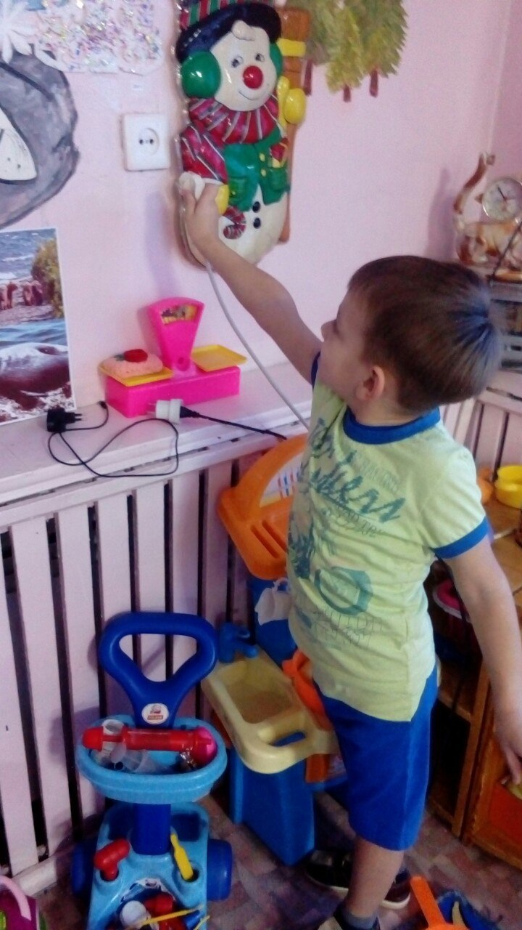 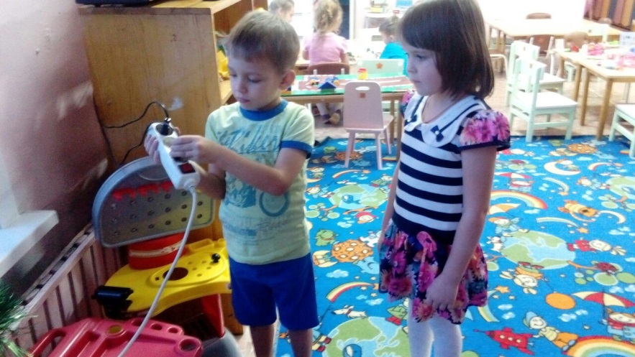*

*Организация сюжетно –ролевой игры .*

*« Маме по хозяйству помогаю«*

*Цель : познакомить ребенка с электро-бытовым прибором – утюгом , учить безопасному использованию в быту.*

*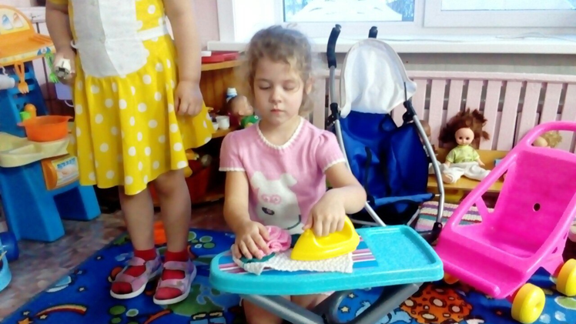*

*Лексические игра*

*« Назови и опиши «БЫТОВОЙ ЭЛЕКТРОПРИБОР»*

*цель : учить словесно называть предмет по картинке и подбирать к нему прилагательное , отвечаю на вопросы : какой , какай , какой…..*

*Проблемная ситуация*

*«Чем опасны электроприборы»*

*Составление рассказа по картинкам*

*Работа в паре .*

*по картинке .*

*Придумай правила 2 -3 по картинке*

*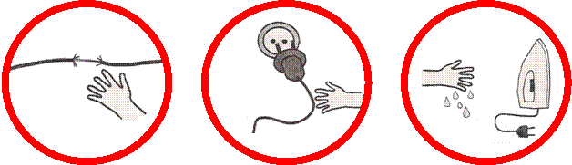*

*Чтение художественой литературы .*

*Сказка «Как бытовые приборы в магазине поссорились»,*

*А. В. Шипунова «Прозрачный пылесос»,*

*В. Черняева «Кот Василий и бытовая техника»,*

*М. Монякова «Розетки мне не интересно»,*

*Б. Миротворцева «Анюта».*

*тихи*

*«Игрушечный холодильник»,*

*«Прозрачный пылесос»,*

*«Про бедную Золушку»,*

*Л. Толстого «Пожар», «Пожарные собаки»,*

*Б. Житкова «Пожар», «Дым», «Пожар в море»,*

*В. Гальченко «Первая тревога»,*

*Ю. Л. Смирнов «Огонь» (книжка для талантливых детей и заботливых родителей,*

*А. Гостюшин «Шаг за шагом. Безопасное поведен*

*Игра – диолог «Звонок в пожарную службу.*

*Результатом было , то что у большинства детей повысился уровень словарного запаса, через дидактические игры, игры с проблемными ситуациями , режиссерскими играми.*

*Связная речь стала более яркой, эмоционально насыщенной и правильно выстроенной.*